Huiswerk 20 maart 2012 - naam: _______________________ nummer: _____
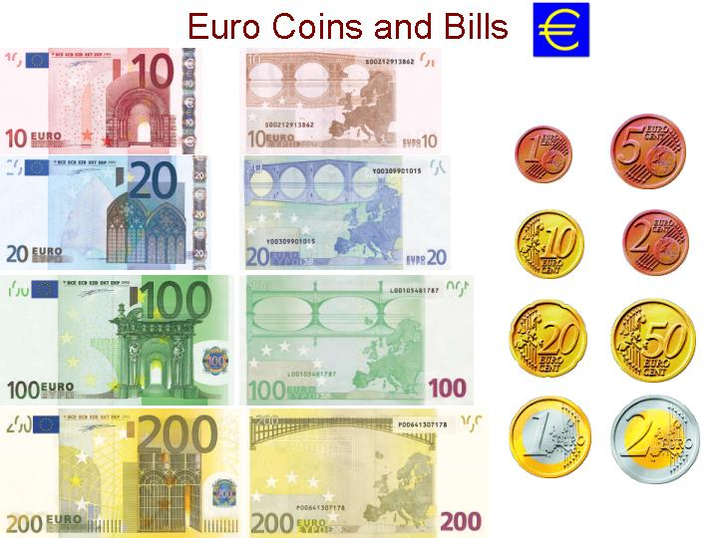
Vul in! Kies tussen c, kg, m, cm, € of l
Ik weeg meer dan 20 ________
Voor een pakje boter betaal je 1 __________
In een fles melk zit 1 _______
In een emmer kan wel 10 _______ water.
Een snoepje kost minder dan 1 _______
Een pasgeboren baby weegt 3 _____
Een klein ijsje kost 70 ____
Ik teken in mijn schrift een lijntje van 8 _____
De meeste kleuters van de eerste kleuterklas zijn een beetje groter dan 1 ______
Ik heb heel dorst. Ik drink wel een halve ______ water.
Rekenen maar!
7 x 9 = 9 x 9 = 4 x 9 = 2 x 9 = 8 x 9 = 6 x 9 = 3 x 9 =
7 x 8 = 8 x 8 = 4 x 8 = 2 x 8 = 8 x 8 = 6 x 8 = 3 x 8 =
7 x 2 = 9 x 2 = 4 x 2 = 2 x 2 = 8 x 2 = 6 x 2 = 3 x 2 =
7 x 1 = 9 x 1 = 4 x 1 = 2 x 1 = 8 x 1 = 6 x 1 = 3 x 1 =
7 x 3 = 9 x 3 = 4 x 3 = 2 x 3 = 8 x 3 = 6 x 3 = 3 x 3 =
7 x 0 = 9 x 0 = 4 x 0 = 2 x 0 = 8 x 0 = 6 x 0 = 3 x 0 =
7 x 10 = 9 x 10 = 4 x 10 = 2 x 10 = 8 x 10 = 6 x 10 = 3 x 10 =
Schrijf mooi over!
winkel: _____________ ogen: _______________ oren: _________________
beelden: ___________ bergen: ______________ koningen: _____________
kettingen: _____________________ kamers: _________________________

